摘要

随着计算机技术的发展，计算机信息化管理呈现出蓬勃发展之势，信息化管理水平的高低直接影响到企业、银行、医院以及其他国家单位的运作效率。因此，利用先进的经验技术开发出高效、安全的信息管理平台显得尤为重要。另一方面，机器学习方法在如今的大数据时代大放异彩。作为一种医疗辅助手段，机器学习模型在医疗领域的应用也相当广泛。如何将机器学习模型合理地嵌入系统并向医生提供一个用户友好的界面，也是本文讨论的重点。

本文将详细说明利用Flask，Layui和SQLAlchemy框架开发出的“老年髋骨骨折手术管理平台”，探讨针对老年髋骨手术的一系列信息化辅助手段。主要介绍基于B/S架构开发手术管理平台的开发的背景、系统的需求分析、开发方法、实现过程等。本论文详细阐述了针对髋骨手术的需求分析、概要设计、功能模块、数据库结构设计、系统实现。同时本文简单介绍了Python、Java Script等相关编程语言，以及Flask，Layui和SQLAlchemy等开发框架。

本系统在Pycharm IDE下完成开发，采用B/S架构，数据库开发采用SQLAlchemy框架，后端开发采用Flask框架，前端开发采用Layui框架，在数据安全以及系统稳定性方便都有较高的水准。

关键词：系统开发、医疗管理系统，Flask，Layui，SQLAlchemy

1. 引言
   1. 课题背景
   2. 任务目标
   3. 本课题的研究意义
   4. 本课题的研究方法
2. 开发环境与开发工具
   1. 开发语言介绍
      1. Python
      2. Java Script
      3. B/S模式
   2. 开发框架介绍
      1. Layui
      2. Flask
      3. SQLAlchemy
   3. 开发环境与运行环境
3. 总体设计
   1. 需求分析
      1. 医生用户群体需求
      2. 病患用户群体需求
   2. 系统架构设计
      1. 系统功能分析及模块分析
      2. 功能结构图
4. 数据库设计
   1. 数据库需求分析
      1. 需求分析
      2. 表项建立
   2. 数据库概念结构设计
   3. 数据库逻辑结构设计
   4. 数据库链接
5. 各相关模块功能及页面的设计实现
   1. 用户管理子系统
   2. 医务管理子系统
      1. 模型预测模块
      2. 病患管理模块
   3. 在线问诊子系统
      1. Harris评分模块
      2. 查看医生建议
6. 系统测试
   1. 测试综述
   2. 测试结论
7. 结论

致谢

参考文献

1 引言

1.1 课题背景

随着计算机技术的发展，计算机信息化管理呈现出蓬勃发展之势，信息化管理水平的高低直接影响到企业、银行、医院以及其他国家单位的运作效率。因此，利用先进的经验技术开发出高效、安全的信息管理平台显得尤为重要。

计算机在医疗系统中承担着越来越重要的作用。在过去，医院使用传统的、人工的方式管理病患档案，存在着效率低、错误率高的问题。医生需要手动计算诸如手术风险评估等模型运算问题。而病人也难以及时向医生反映自身的身体状况。这一系列低效的工作方式，促成了旧时代医疗体系的不健全。

而在如今的信息化社会，对于医生而言，通过计算机可以实时掌握病人的健康状况。另一方面计算机还能够将医生从复杂的计算模型中解放出来，使医生在极短的时间内获得运算结果，极大地提高了医生的办公效率。对于病患而言，通过计算机系统，病人可以及时地与医生沟通。在身体状态发生变化时，病人能够及时得到医生的反馈建议，从而使病情得到有效的医治。

1.2 任务目标

围绕老年髋骨骨折手术这一核心，综合所调研的医生与病患两类用户群体的需求，我们设计开发如下的一个手术管理平台。

（1）平台具有基本的用户管理系统，针对医生和用户两类用户群体实现多角色登录。

（2）针对医生用户，平台能够对髋骨骨折手术风险做出评估，并将评估结果记录。其次，平台能够将患者术后恢复状况存档，当医生有查看需要时及时提供。

（3）针对病患用户，平台能够将患者每日的健康状况进行登记，并绘制出趋势图，展现给病患和医生。另外，对于医生所给的术后康复建议进行记录，当患者需要时调出。

1.3 本课题的研究意义

通过调研现如今流行的医疗平台，较为典型的如医脉通、医渡云，我们发现这些医疗平台往往具有这样两个缺点。其中一类平台涵盖了过量的功能，以至于平台不能够专注于某一类疾病或功用。即使存在某种用户所需的功能，用户亦需要耗费大量精力去熟悉此功能的使用方法。这种平台的通用性使得用户绝大多数精力放在了如何学习操作平台上，以至于本末倒置。至于另一类平台，他们的关注点往往在对用户的消息推送上，这种单向的交流渠道使得患者难以获取自己所需要的信息。

另一方面，机器学习方法在如今的大数据时代大放异彩。作为一种医疗辅助手段，机器学习模型在医疗领域的应用也相当广泛。但对于没有计算机专业背景的医生用户群体，面对相应的模型也无从着手使用。

综合以上方面，本文将研究重点聚集在髋骨骨折手术这一核心问题上。我们将开发一个髋骨手术及术后管理平台，能够满足医生和病人两类群体在手术和术后过程中的一系列需求。

1.4 本课题的研究方法

本系统的开发采用B/S架构，设计并开发出一款针对老年髋骨骨折手术的管理平台。因此，根据软件开发流程，本次毕业设计应当首先调研并分析出用户群体的需求，并写出需求文档；在调研完成后，以需求分析为基础，需要设计出系统的总体框架与各个功能模块；其次，需要确定技术选型，并制定开发计划、项目实现流程以及相关问题的实现方法；之后，我们确定并配置开发环境，着手开发；在开发完成后，需要测试并部署上线；最终，依据整个开发流程完成毕业论文的撰写。

2 开发环境与开发工具

2.1 开发语言介绍

2.1.1 Python

Python编程语言是一种高级语言，由荷兰数学和计算机科学研究学会的Guido van Rossum 于1990 年代初设计。

Python本身被设计为可扩充的。并非所有的特性和功能都集成到语言核心。Python提供了丰富的API和工具，以便程序员能够轻松地使用C语言、C++、Cython来编写扩充模块。Python编译器本身也可以被集成到其它需要脚本语言的程序内。因此，很多人还把Python作为一种“胶水语言”使用。使用Python将其他语言编写的程序进行集成和封装。在Google内部的很多项目，例如Google Engine使用C++编写性能要求极高的部分，然后用Python或Java/Go调用相应的模块。

Python常应用于以下领域：

Web 和 Internet开发

科学计算和统计

人工智能

桌面界面开发

软件开发

后端开发

网络接口：能方便进行系统维护和管理，Linux下标志性语言之一，是很多系统管理员理想的编程工具。【wiki.python.org】

2.1.2 Java Script

JavaScript（简称“JS”） 是一种具有函数优先的轻量级，解释型或即时编译型的编程语言。它在1995年由Netscape公司的Brendan Eich，在网景导航者浏览器上首次设计实现而成。

JavaScript作为一种属于网络的高级脚本语言,已经被广泛用于Web应用开发,常用来为网页添加各式各样的动态功能,为用户提供更流畅美观的浏览效果。通常JavaScript脚本是通过嵌入在HTML中来实现自身的功能的。【徐青. JavaScript恶意代码检测技术研究[D]. 西南交通大学 2014】

JavaScript的主要功能有：

● 显示信息提示；

● 显示日期时间；

● 显示更新日期；

● 跑马灯文字；

● 按钮变化效果。

2.1.3 B/S模式

B/S(Browser/Sever,浏览器/服务器)方式的网络结构，在客户端不需要开发任何用户界面，而统一采用如Netscape和IE一类的浏览器，通过Web浏览器向Web服务器提出请求，由Web服务器对数据库进行操作，并将结果逐级传回客户端。

在B/S体系结构系统中，用户通过浏览器向分布在网络上的许多服务器发出请求，服务器对浏览器的请求处理，将用户所需要的信息返回到浏览器。B/S结构简化了客户机的工作，客户机上只需配置少量的客户端软件。服务器将担负更多的工作，对数据库的访问和应用程序的执行将在服务器上完成。浏览器发出请求，而其余如数据请求、加工、结果返回以及动态网页生成等工作全部由Web服务器完成。

2.2 开发框架介绍

2.2.1 Layui

Layui是一套开源的 Web UI 解决方案，采用自身经典的模块化规范，并遵循原生 HTML/CSS/JS 的开发方式，极易上手，拿来即用。其风格简约轻盈，而组件优雅丰盈，从源代码到使用方法的每一处细节都经过精心雕琢，非常适合网页界面的快速开发。【www.layui.com】

由于本次课题研究重点不在于前端UI设计，所以我们选择对于后端开发者较为友好的Layui框架进行前端的编写。在后文中，我将详细展示利用Layui各个组件开发出的前端页面。可以看到在保证系统功能运作正常的前提下，利用Layui开发出的UI界面对于用户体验相当友好。



2.2.2 Flask

Flask 是一个微型的 Python 开发的 Web 框架，基于Werkzeug WSGI工具箱和Jinja2 模板引擎。 Flask使用BSD授权。 Flask也被称为“microframework”，因为它使用简单的核心，用extension增加其他功能。Flask没有默认使用的数据库、窗体验证工具。然而，Flask保留了扩增的弹性，可以用Flask-extension加入这些功能：ORM、窗体验证工具、文件上传、各种开放式身份验证技术。【flask.palletsprojects.com/en/2.0.x/】

Flask具有如下特性：

内置开发用服务器和debugger

集成单元测试（unit testing）

RESTful request dispatching

使用Jinja2模板引擎

支持secure cookies（client side sessions）

100% WSGI 1.0兼容

Unicode based

详细的文件、教学

Google App Engine兼容

可用Extensions增加其他功能

在本次课题中，我们将利用Flask框架完成后端代码的编写。后端作为连接数据库与前端的桥梁，对于前端的数据请求需要做出及时的响应，同时需要将前端递送的数据储存至数据库中。



2.2.3 SQLAlchemy

在介绍SQLAlchemy前，需要先介绍术语ORM。ORM全称Object Relational Mapping，中文称为对象关系映射。具体而言，ORM将数据库中的表和面向对象语言中的类建立了一种映射关系。如此，当我们想要操作数据库时，我们可以通过操作类的实例来实现修改数据库中表或者表的某条记录。

而SQLAlchemy便是Python库中最知名的ORM工具之一，通过建立相应的Python类，我们可以通过修改实例来完成数据库表项的操作。

2.3 开发环境与运行环境

本节我们将对本次项目的开发环境以及如何访问做一个说明。

本次项目所有工程代码的编写、调试均在Pycharm IDE上完成，Pycharm是一款专为Python所制作的代码编辑器。

服务器部署在本地主机，并通过对相应端口建立出入站规则，使得在同一个内网下的客户机可以正常访问。

对于客户端软件，经测试可以在PC端Edge、Google Chrome浏览器下正常访问。

3 总体设计

3.1 需求分析

整个系统是围绕老年髋骨骨折手术所进行的一些相关列辅助服务，下面从医生和患者两个群体角度阐述相关需求。

3.1.1 医生用户群体需求

通过调研，目前医生对于髋骨骨折手术风险的估计完全是基于经验的、人工的、量化误差相当大的。但随着近几年深度神经网络在机器学习模型中出色的表现，我们可以基于大量的髋骨骨折手术案例数据，来训练出高效的，可靠的深度学习模型，从而更加准确地评估出手术的风险。但对于没有计算机基础的医生，面对基于tensorflow、pytorch等深度学习框架编写训练出的模型，往往难以着手使用。

因此，我们的系统需要将整个模型集成为一个模块，将复杂的代码细节隐藏在后端，仅仅向医生提供一个精简友好的交互界面。

此外，医生需要随时了解患者术后的康复状况。因此，我们的系统另一个目标在于如何量化并向医生反馈病人手术后康复状况。

通过查阅近几年关于髋骨骨折手术的研究，我们归纳出量化病患手术后康复情况主要是以下几种方法：

（1）视觉模拟评分量表（Visual Analogue Scale,VAS）评估两组患肢疼痛情况：

“VAS是常用的疼痛评分标准之一，全称是视觉模拟评分法，将疼痛分为10分，2分表示无痛，10分表示剧痛，中间部分表示不同程度的疼痛。让病人根据自己感觉在横线上画上记号，用来表示疼痛的程度，2-4分代表轻度疼痛，5-7分代表中度疼痛，8-9分代表重度疼痛。轻度疼痛可以用非甾体类的消炎药进行镇痛，如塞来昔布，中度的疼痛可以注射曲马多来进行镇痛，重度的疼痛代表疼痛已经非常明显，需要用阿片类的药物如吗啡、哌替啶等。”【】

（2）Harris 髋关节评分（Harris Hip Score,HHS）

此评价方式是绝大多数髋骨骨折手术研究所采用的方法，通过对术后病人按照疼痛、功能以及活动范围三个方面进行评分，再将积分累加，我们便得到最终的Harris评分。“疼痛”考量的是病人日常活动shi3的疼痛剧烈程度；“功能”则考虑病人对于各种日常活动的完成度；而“活动范围”则考量病人做各种肢体动作时所能达成的活动范围。合计100分，得分越高，疗效越好。

具体评分参考表如下：

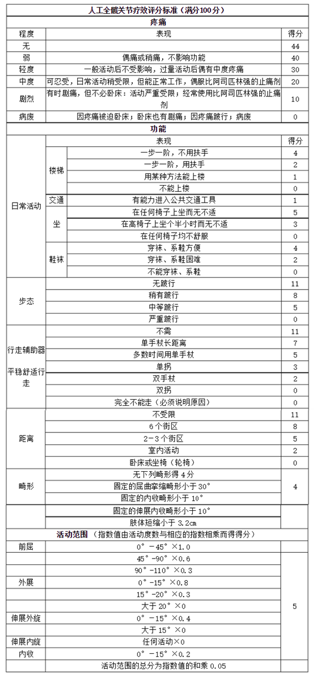

（3）功能独立性量表（ Function Independent Measure,FIM）

FIM类似于Harris评价机制，与之不同的地方在于FIM针对患者的精神状态进行了评测，除了肢体功能，也会注重患者的交流能力与社会认知。具体FIM量表表单如下：

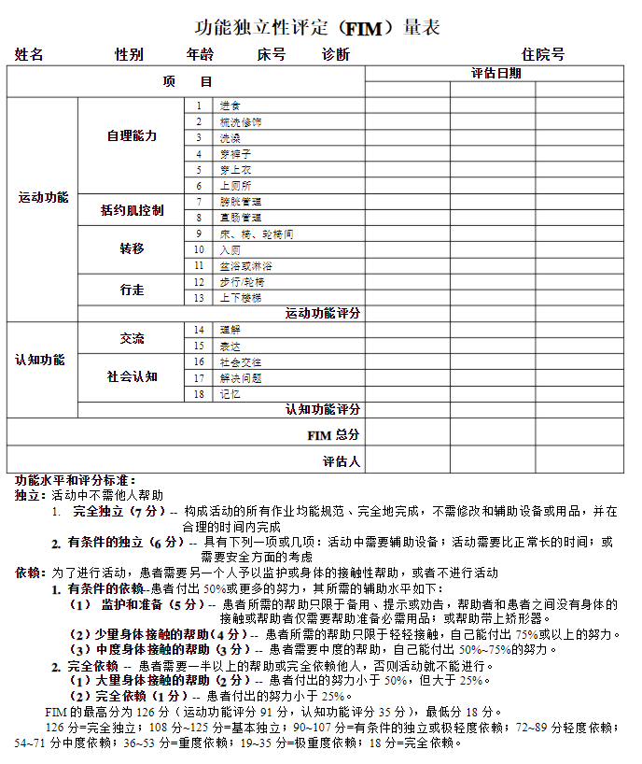

综合调研到的关于髋骨骨折手术的研究文章，在本项目中我们最终选择使用Harris评价机制来量化病人身体机能恢复情况。

3.1.2 病人用户群体需求

在整个术后恢复过程中，病人需要通过测试从而获得每周的Harris评分，并将Harris评分在系统内提交。因此，我们需要编写一套Harris评分提交模块，以供患者使用。

此外，当医生通过Harris分数趋势或通过咨询患者身体情况发现异样时，会向患者做出诊断以及相应的复健建议。而病人对于相关建议若不及时记录，很容易误记甚至淡忘医生的建议。因此，我们需要建立一个针对医生所给建议的记录模块，使系统能够自动将建议及时记录在案，以便病人日后查看。

实际上，病人和医生两类用户群体都需要通过视图的方式得知病人自身Harris分数随时间的变换，从而得知病人的康复情况。因此，我们的系统需要提供恢复情况视图模块，能够将Harris分数变化趋势表现出来。

3.2 系统架构设计

本小节我们正式着手系统整体的框架设计，通过合理地设计各个模块从而满足用户群体的需求。

3.2.1 系统功能分析及模块分析

A 医生功能模块

（a） 个人信息：医生个人信息修改，包括账户密码、用户名、性别、电话、Email。

（b） 模型预测：通过输入病人各项特征，从而对手术风险进行评估

（c） 预测历史记录：将每次评估的结果进行记录

（d） 病患管理：查阅病人的Harris提交记录，获得病人Harris分数变化趋势

（e） 康复建议：向病人提供相应的康复建议

（f） 退出登录

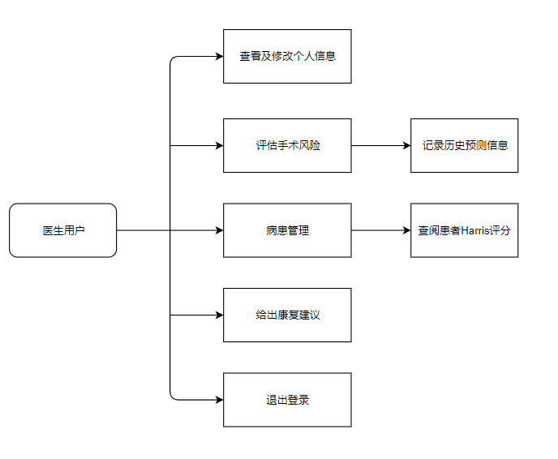

B 病患功能模块

（a） 个人信息：病患个人信息修改，包括账户密码、用户名、性别、电话、Email。

（b） Harris评分：填写Harris评分表并提交

（c） 恢复情况视图：将术后Harris评分绘制成折线图，以供查阅

（d） 查看医生建议：将医生建议记录以供病人查看。

（e） 退出登录

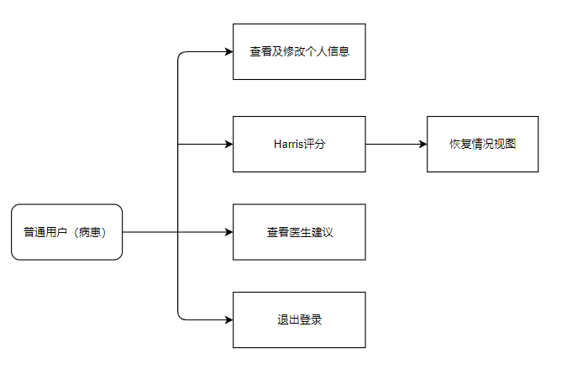

C 管理员功能模块

（a）个人信息：管理员信息修改，包括管理员姓名、性别、电话、Email、密码等。

（b）医生信息：注册或注销医生账户

（c）病患信息：注册或注销患者账户

（d）退出登录

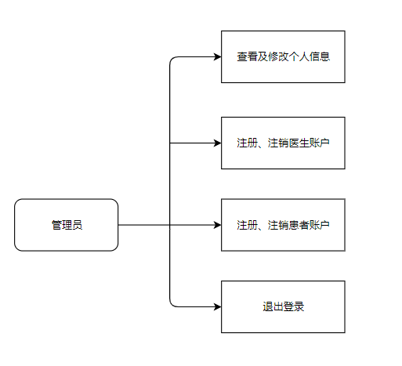

3.2.2 功能结构图

结合以上各个模块，我们可以得出如下功能结构图。由于管理员部分较为简单，所以我们在结构图中将管理员部分简单表示为用户系统子模块。

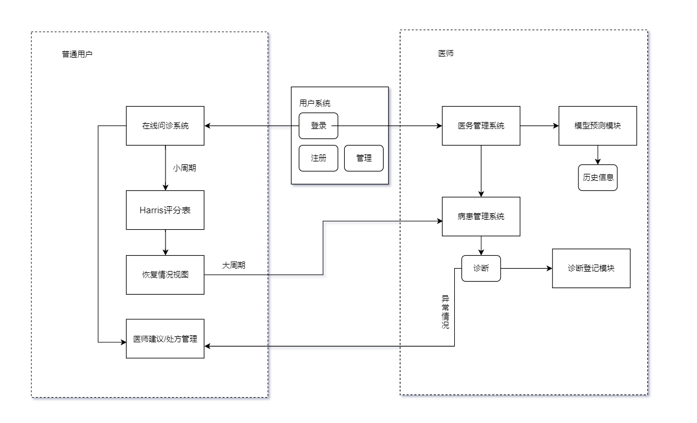

4数据库设计

数据库是一个Web应用的重要组成部分。合理的对应用中所建立的关系型数据进行组织是至关重要的，好的数据库组织将极大提高程序开发效率和运行效率。

数据库的设计过程大致如下：

首先，依据用户需求，确定数据库中需要保存的主要数据项。实际上，调研用户的需求不仅是软件开发工程的第一步，也是设计数据库概念模型的基础。通过不断地调查研究用户的需求，并在与用户期望达成一致的前提下，开发才能够事半功倍。

其次是数据的概念模型设计。概念模型是按照用户观点来对数据进行建模，通过将系统所需信息量化，才能够将其存入计算机。

在各个概念结构建模完成后，我们需要考虑各个数据项之间的逻辑关系，将组织好的表利用外键关联起来。

在上述步骤完成后，我们还需要考虑数据库的维护。

如2.2.4节所介绍的，本次数据库的设计将采用SQLAlchemy数据库管理系统为基础进行开发。

4.1数据库需求分析

4.1.1需求分析

在设计数据库结构前，我们需要完成数据库需求分析。这一节我们主要整理并收集必要的数据项，为之后进一步设计数据表打下基础。本节我们主要注重以下几个方面：

1）必要的内容需求：通过分析用户需求，决定数据库中存储的基本数据表项

2）为各个关联项建立索引的处理需求：为完成数据间的交互，捆绑以及索引所衍生出的数据项。

事实上，在设计每个数据表时，作为开发人员需要相当谨慎。因为我们需要考虑到系统未来维护的成本，一旦数据表项确立，系统上线后发现数据库的缺陷，修正成本便十分高昂。因此，编程人员在设计数据表项前需要尽可能得到详尽准确的用户需求分析，确保收集到的信息足够完整以及完成正确地理解了用户自身的需求。

4.1.2表项建立

通过以上小节对用户需求的详尽分析，我们设计并建立了以下若干个数据表：

（a）用户基本信息表（db_customer）:

本表分类存储了医生、病患以及管理员三种身份的基本信息。其中包括：账号、用户名、密码、权限、Email、性别、电话，Harris外联表，医生建议外联表共9列。其中权限用于分辨用户的类型，Harris外联表用来和Harris各项得分表建立联系，即每一条用户拥有一个独立的Harris各项得分表。同理，医生建议外联表用来和医生建议表建立关系，每一条用户拥有一个独立的医生建议表。具体内容如表

（b）模型预测记录表（db_predictdata）:

用于存储髋骨骨折手术风险评估模型预测的相关记录。其中包括模型输入的各个特征，以及模型输出的相关风险评分。具体内容如表

（c）Harris各项得分表（db_harrisscoredata）：

用于将患者的Harris各项得分进行统计。其中包括：ID，提交时间，Harris疼痛项评分，Harris功能项评分，Harris活动范围评分，用户账号外键共6列。具体内容如表

（d）医生建议表（db_advicedata）：

用于储存医生针对某位患者的建议。其中包括：ID，提交时间，建议内容，用户账号外键。具体内容如表

4.2数据库概念结构设计

本节是在完成了数据库需求分析后，在满足用户需求的基础上，分析考虑各个实体、属性以及实体与实体间的关系。从而为之后数据库的逻辑结构设计打下基础。

实际上，数据模型通常包含以下三种信息体：

数据对象

描述数据对象的属性

数据对象之间的关系

在软件开发的过程中，我们往往用实体-关系图（E-R图，Entity-Relation）来建立并描述概念关系模型。

E-R图各个表示符号具有如下含义：

（1）矩形框代表实体，矩形框内需要写明实体名称；

（2）椭圆图框或圆角矩形代表实体的属性；

（3）实心线段需要将相互关联的实体型联系起来；

（4）菱形框则表示实体之间联系的成因，需要在菱形框中注明联系名称，再用实心线将其与实体型连接；

（5）最后为了表示联系的类型（联系有三类：一对一、一对多、多对多），我们需要在实心线段旁标注类型（1：1、1：n或m：n）

结合之前的分析，我们可以得到本次课题的E-R关系模型：

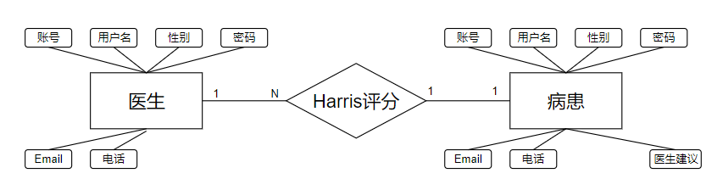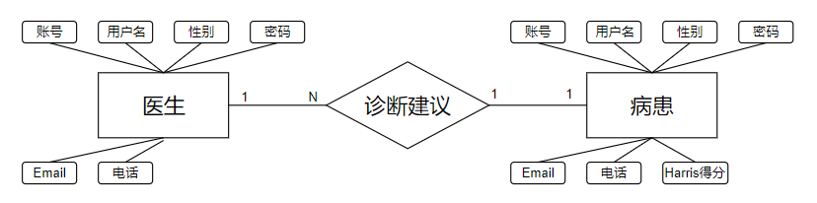

4.3数据库逻辑结构设计

上述分析得到的概念数据结构实际上是独立于实际数据模型的。因此，为了能够将上述概念结构实例化，我们需要将其转化为能够让数据库系统存储的实际数据模型。本节主要讨论如何将前述分析得到的概念模型转化为实际数据结构。

事实上，概念模型到实际数据结构的转化分为以下两类：

（1）将实体转化为关系表，此种转化较为简单，每张表代表一个实体的实例，表的项即为实体的属性；

（2）将各个实体间的关系转化为表，此种转化通过建立中间表以及外键，将实体间的映射显式表达出来。

通过上述工作，我们归纳出髋骨骨折手术管理数据库各个表格的项，表格间的联系等。通过细致的准备工作以及完备的分析，我们的数据库具有以下特点：

（1）结构清晰合理，利于观察。

（2）表项的冗余度小，表项间的独立性强。

（3）增加、删除、修改以及查询表项数据速度极快，对于前后端响应时间小；

‘ （4）安全性高，具有高可靠性；

最终，髋骨骨折手术管理数据库中的各个页表如下所示：

表 4.1 基本信息表（db_Customer）

|  |  |  |  |  |  |
| --- | --- | --- | --- | --- | --- |
| **名称** | **列名** | **数据类型** | **长度** | **允许空** | **说明** |
| 账号 | id | string | 6 | NO | 主键 |
| 姓名 | Name | string | 20 | NO |  |
| 密码 | Password | string | 16 | NO |  |
| 电子邮件 | Email | string | 50 | NO |  |
| 性别 | Sex | string | 10 | NO |  |
| 电话 | Phone | string | 50 | NO |  |
| 权限 | right | string | 50 | NO | 区分身份 |

表 4.1 模型预测记录表（db_predictdata）

|  |  |  |  |  |  |
| --- | --- | --- | --- | --- | --- |
| **名称** | **列名** | **数据类型** | **长度** | **允许空** | **说明** |
| ID | id | string | 6 | NO | 主键 |
| 姓名 | Name | string | 20 | NO |  |
| 密码 | Password | string | 16 | NO |  |
| 电子邮件 | Email | string | 50 | NO |  |
| 性别 | Sex | string | 10 | NO |  |
| 电话 | Phone | string | 50 | NO |  |
| 权限 | right | string | 50 | NO | 区分身份 |

4.4数据库链接